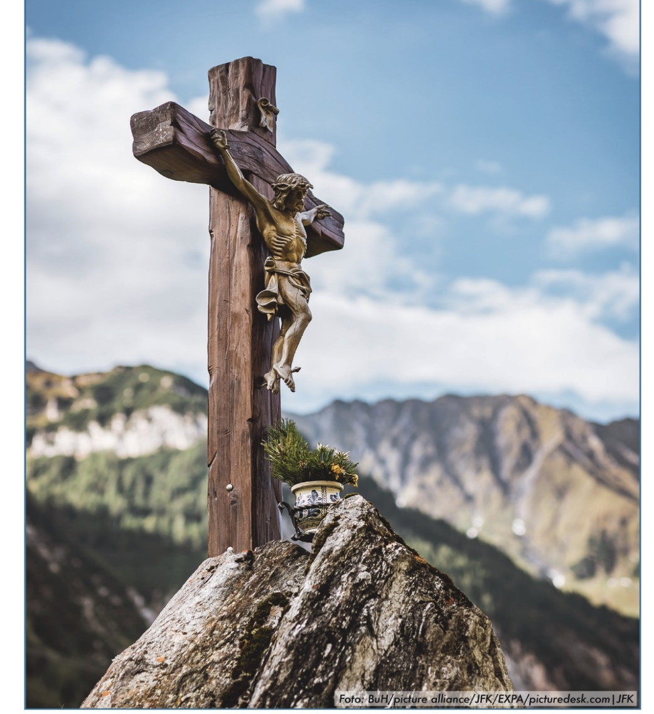
Gottesdienstordnung vom 01.08.2025 bis 31.08.2025
Freitag, 01.08. Hl. Alfons Maria von Liguori
Egglkofen 08:00 Eucharistiefeier
Teresa Fischereder f. + Gabriele Zepp

(Mitgedenken: alle Verstorbenen, die in dieser Woche ihren Jahrestag haben)
Konrad Huber (12), Rudolf Höchtl (21), Martin Scheidhammer (05), Gabriele Renate Zepp (21)
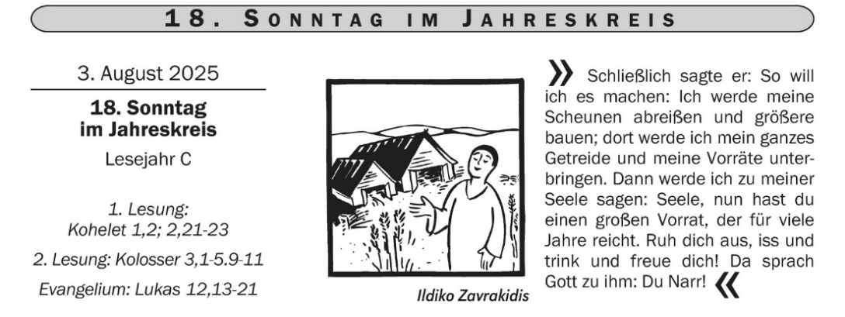
anschl. stille eucharistische Anbetung
bis 12.00 Uhr zum Herz Jesu Freitag
Sonntag, 03.08. 18. Sonntag im Jahreskreis
Egglkofen 10:00 Eucharistiefeier – 150-jähriges Jubiläum der KSK
für alle Lebenden und Verstorbenen der Pfarrgemeinde Egglkofen, Mitgedenken:
Gerhard Zellner f. + Vater Anton Zellner
Fam. Heidi Huber f. + Vater Anton Zellner
Daniel u. Carina Huber f. + Opa Anton Zellner
Anton u. Maria Zellner f. + Vater u. Schwiegervater
Anton Zellner
Teresa Fischereder f. + Gabi Zepp
Hilde u. Alois Emberger f. bds. + Eltern z. Stbtg.
Rita Heller f. + Ehemann, Vater u. Opa
Marianne Lehrhuber f. + Mutter u. Oma z. Stbtg
Emma u. Leonhard Hausperger f.
+ Theresia Reiter, Königsreuth
Fortsetzung Sonntag, 03.08.
Wiesbach 10:00 Andacht zum Jahreskreissonntag
anschl. Dorffest

Egglkofen 19:00 Sodalenrosenkranz
Freitag, 08.08. Hl. Dominikus
Egglkofen 08:00 Eucharistiefeier
f. Michael Maderholz z. Genesung

(Mitgedenken: alle Verstorbenen, die in dieser und in der nächsten Woche ihren Jahrestag haben)
Helmut Heller (24), Ludwig Schober (05),
Anna Emberger (24), Wilhelm Reuter (17), Rudolf Amann (21), Margarethe Edith Gilbricht (13)
anschl. 1 Std. eucharistische Anbetung
Samstag, 09.08. HL. THERESIA BENEDICTA VOM KREUZ
(Edith Stein)
Egglkofen 18:20 Rosenkranz
19:00 Vorabendgottesdienst
Hans u. Ursula Simnacher zum Dank
Hans u. Ursula Simnacher f. + Bepp Eberl
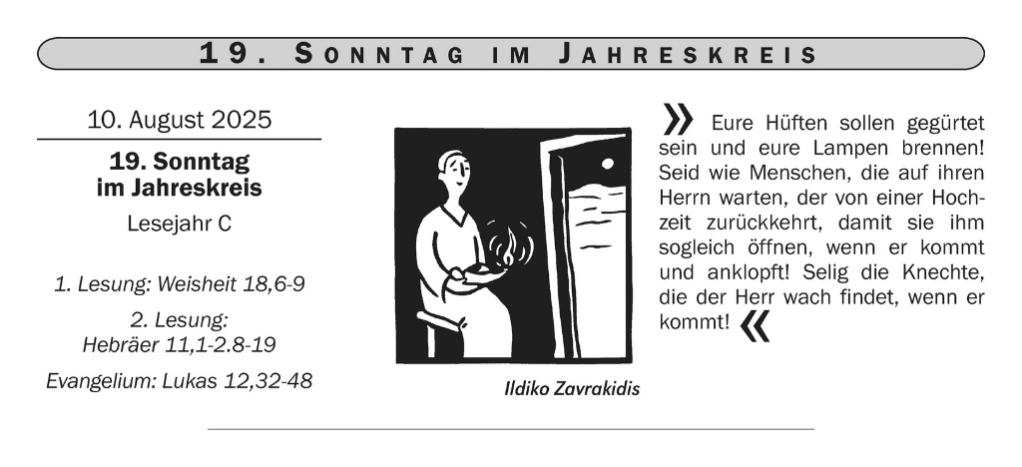
Hans u. Ursula Simnacher f. + Josef Eberl
Sonntag, 10.08. 19. Sonntag im Jahreskreis
Egglkofen 10:00 Andacht zum 19. Sonntag im Jahreskreis
- Wachsam sein
Dienstag, 12.08. Hl. Johanna Franziska von Chantal
Michlbach 19:00 Eucharistiefeier
Anna Degenbeck f. + Ehemann u. bds. + Eltern
Freitag, 15.08. MARIAE AUFNAHME IN DEN HIMMEL
Frauen- 08:30 Eucharistiefeier - Patroziniumsamt
haselbach Festgottesdienst
Segnung der Kräutersträußchen

Egglkofen 19:00 Eucharistiefeier - Patroziniumsamt
Festgottesdienst mit Kirchenchor
Segnung der Kräutersträußchen
Fam. Otto Degenbeck f. + Josef Tafelmeier
Fam. Mehringer f. + Bruder Helmut z. Stbtg.
Fam. Johann Brams f. + Mutter u. Oma Maria Brams
z. Stbtg.
Fam. Ulrich Brams f. bds. + Großeltern u.
+ Verwandtschaft
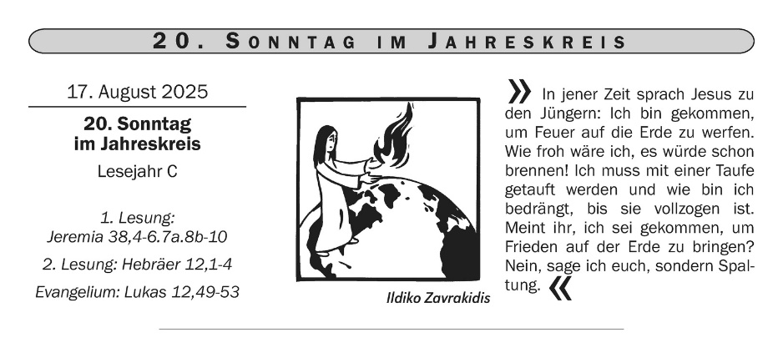
anschl. Lichterprozession (Route Schlosspark)
Sonntag, 17.08. 20. Sonntag im Jahreskreis
Wiesbach 08:30 Eucharistiefeier
Fam. Hedwig Nützl f. + Eltern u. Verwandte
Fam. Linderer, Stein f. + Ernestine Linderer
Fam. Grubwinkler f. + Ehemann, Vater und Opa
Georg z. Stbtg.
Maria Zehetmaier f. + Vater Georg Haumeier
Maria Zehetmaier f. + Tochter Marianne Zehetmaier
Marianne Dollinger f. + Ehemann Anton z. Stbtg.
Fam. Rita Eckl f. + Angelika Zens
Fam. Hermann Moser f. + Eltern

Egglkofen 10:00 Andacht zum 20. Jahreskreis
- Feuer, Zwietracht, Spaltung
Dienstag, 19.08. Hl. Johannes Eudes
Wiesbach 19:00 Eucharistiefeier
Fam. Josef Buchner f. + Manfred Schwertfeger
Fam. Schwarz f. + Manfred Schwertfeger
Freitag, 22.08. Maria Königin
Egglkofen 08:00 Eucharistiefeier
Stiftsmesse f. Xaver Plinninger u .f. + Angehörige

(Mitgedenken: alle Verstorbenen, die in dieser Woche ihren Jahrestag haben)
Maria Prantl (17), Augustin Brückl (17), Georg Reichl (24), Walter Johann Mayr (15)
anschl. 1 Std. eucharistische Anbetung

Allen Kranken zu Hause, in den Krankenhäusern und Pflegeheimen wünschen wir von Herzen gute Besserung!

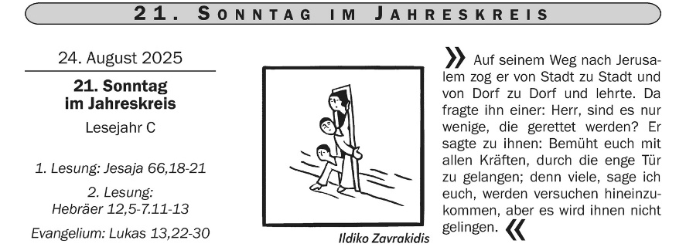
Sonntag, 24.08. 21. Sonntag im Jahreskreis
Egglkofen 10:00 Pfarrgottesdienst
für alle Lebenden und Verstorbenen der Pfarrgemeinde Egglkofen, Mitgedenken:
Fam. Mayr/Utzinger f. + Eltern Otto u. Anna Emberger
Fam. Kroliczek/Kugler f. + Alexander Wimmer
Fam. Axenbeck f. + Sohn u. Bruder Toni z. Geb.tag
u. Stbtg
Wast u. Irene Steckermeier f. + Christa Königbauer
Josef Steckermeier f. + Christa Königbauer
Josef Ziegler f. + Hermann Huber
David Wagenspöck f. + Opa Ludwig Wagenspöck
z. gemeinsamen Geb.tag
Fam. Josef Söll f. + Schwager u. Onkel Anton Zellner
Christine Grinzinger u. Resi Biebl f. + Mutter Maria
Wallner z. Geb.tag

Frauenhaselb. 19:00 Eucharistiefeier
Dienstag, 26.08. Dienstag der 21. Woche im Jahreskreis
Harpolden 19:00 Eucharistiefeier
Nachbarschaft f. + Theresia Maier, Wifling
Kathi Müller f. + Sophie Wirthmüller
Alois u. Rita Nöbauer f. + Sophie Wirthmüller
Fam. Erlmeier Harpolden f. + Hermann u.
Rosmarie Huber
Freitag, 29.08. Enthauptung Johannes' des Taeufers
Egglkofen 08:00 Eucharistiefeier
Marianne Ludwig f. Michael Maderholz z. Genesung

(Mitgedenken: alle Verstorbenen, die in dieser Woche ihren Jahrestag haben)
Martin Seidl (06), Georg Waser (20), Anna Emberger (24), Josef Peter (17)
anschl. 1 Std. eucharistische Anbetung
Samstag, 30.08. Marien-Samstag
Egglkofen 18:20 Rosenkranz
19:00 Vorabendgottesdienst
Leonhard u. Emma Hausperger f. + Gerda u.
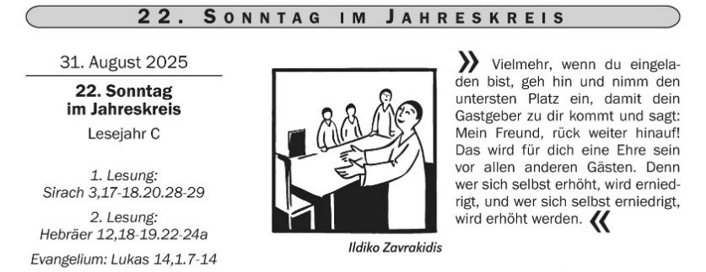
Erich Frey, Bonbruck
Sonntag, 31.08. 22. Sonntag im Jahreskreis
Egglkofen 10:00 Andacht zum 22. Sonntag im Jahreskreis
- Gäste Jesu

Vorschau:

Mo 08.09. Seniorennachmittag
Vorstellungswort unseres neuen Pfarrvikars Innocent Ignace Mkwe Kimario OSS
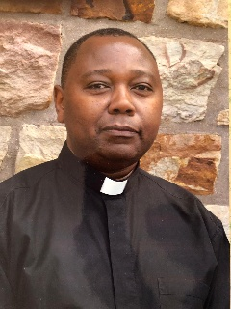
Ich möchte mich vorstellen als Pater Innocent Mkwe. Geboren wurde ich am 18.06.1971 in Rombo Tansania. Ich habe Philosophie in Nairobi Kenya studiert und Theologie in Tabora Tansania. 2002 wurde ich zum Priester geweiht und ich gehöre zur Ordensgemeinschaft „Werk des Heiligen Geistes" (Opus Spiritus Sancti). Nach der Priesterweihe habe ich in Tansania, in Italien und jetzt in Deutschland meinen pastoralen Dienst gemacht. In Deutschland habe ich fünf Jahre im Bistum Limburg und zwei Jahre im Bistum Regensburg gearbeitet.
Ich freue mich sehr darauf, dass ich in der Pfarreiengemeinschaft Bodenkirchen- Bonbruck-Egglkofen arbeiten darf und stehe bereit, gemeinsam mit Ihnen im Glauben zu wachsen. Zusammen werden wir viel bewegen und den Weg des Glaubens Seite an Seite beschreiten.

Ihr Pater Innocent Mkwe, OSS.

Wir freuen uns, dass wir mit einem neuen Pfarrvikar von unserem Bistum Regensburg priesterliche Verstärkung und sozusagen einen „Herrn Kooperator“ (wie man früher zu sagen pflegte) bekommen. Ich bitte Sie daher alle sehr herzlich, unseren neuen Pfarrvikar Pater Innocent Mkwe gut aufzunehmen. Nachdem er zuletzt zwei Jahre in den Pfarreien St. Peter und St. Elisabeth in der Gäubodenstadt Straubing wirkte, beginnt er nun zum 01. September 2025 seinen Dienst in unserer Pfarreiengemeinschaft. Dazu wünschen wir ihm alles nur erdenklich Gute, ein gutes Eingewöhnen und Gottes Segen. P. Innocent wohnt im Pfarrhof in Egglkofen.

Ihr Pfarrer Markus Hochheimer
Urlaubsvertretung in unserer Pfarreiengemeinschaft

Der aus Nigeria stammende Priester Francis Ozochi (ausgesprochen: „Osodschi“) wird vom 01. bis 22. August 2025 die Urlaubsvertretung für Pfarrer Markus Hochheimer übernehmen, der einschließlich einer geplanten Lourdes-Fahrt bis einschließlich 18. August abwesend sein wird. Pfr. Ozochi vertrat im Vorjahr bereits einen Pfarrer im Bayerischen Wald und arbeitet derzeit in Alzey im Rheinland. Er wird während der Vertretungszeit im Pfarrhof Egglkofen wohnen und ist dort für Sie und Euch erreichbar.

Der Pfarrausflug am Samstag, 13. September 2025

führt uns nach Schwandorf. Vormittags nach einer Brotzeit
am Bus besichtigen wir das größte bayrische Felsenkeller-labyrinth. Im Anschluss feiern wir in der nahegelegenen Pfarrkirche St. Jakob eine hl. Messe mit Pfarrer Markus Hochheimer.
Nach dem Mittagessen am Steinberger See in der Kugelwirt-schaft bekommen wir eine Führung auf der dortigen Erlebnis-holzkugel unter dem Motto "Von der Kohlegrube zum Freizeit-paradies" mit anschließender Zeit zur freien Verfügung.
Es besteht Bademöglichkeit, evtl. für Kinder Badesachen mitnehmen. Die Heimkehr ist bis ca. 19 Uhr geplant.

Abfahrt ist um 7 Uhr am Dorfplatz in Egglkofen. Anmeldung bei Wolfgang Kirschner, Tel. 0170/1874083 oder 08639/308

Neues und Termine vom Kath. Frauenbund:

Sonntag, 03.08.25:
Zur Teilnahme am 150-jährigen Gründungsfest der KSK Egglkofen sind
alle herzlich eingeladen, Treffpunkt um 9.15 h beim Gasthaus Schober (mit blauem Schal) zum Kirchenzug, Gottesdienst und anschließendem Festzug.

Dienstag, 5.8.2025: Im Rahmen des Ferienprogramms bieten wir für alle Kinder im Grundschulalter Spiel und Spaß im Wald (beim Steinernen Brünnl) von 13.00 – 16.00 Uhr an.
Anmeldung oder nähere Infos bei Monika Meyer, 0160/92630790.

Mittwoch, 13.8.2025: Wir treffen uns ab 13.30 h beim Pfarrheim zum Kräutersträußchen binden. Bitte Gartenschere und Drahtzange mitbringen und wenn möglich, Kräuter, Getreide und Blumen.
Die Kräuterbuschen werden beim Gottesdienst am 15.08.25 gesegnet und anschließend verkauft, der Erlös wird diesmal an den Verein „Frauen helfen Frauen im Landkreis Mühldorf e.V.“ gespendet.
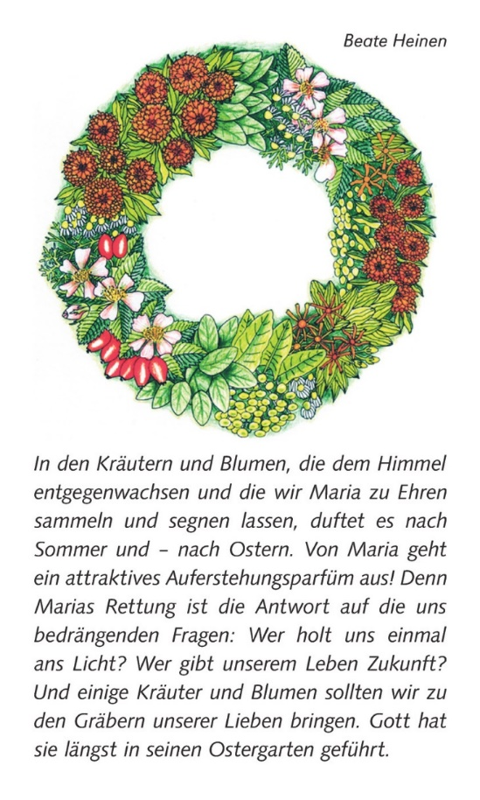
Wiesbach

Vom 4. – 08.08.2025 findet in Wiesbach die jährliche Grabsteinprüfung statt.

Kirchenputz in unserer Kirche

Am Montag 11.08. um 8.30 Uhr ist wieder Treffpunkt in der Pfarrkirche Egglkofen zum Kirchenputz. Herzliche Einladung an alle; auch Neue sind willkommen

Kirchenrechnungen

der Kirchenstiftung Egglkofen sowie unserer Filialkirchenstiftung Piesenkofen sind geprüft und liegen in den nächsten 14 Tagen zur Einsichtnahme im Kath. Pfarramt bereit.

Liturgieausschuss:

In der letzten Sitzung wurde beschlossen, dass es wieder sowohl für Egglkofen als auch Bodenkirchen separate Pfarrbriefe gibt, bis das neue Programm von Regensburg installiert werden kann.

Mit Wirkung zum 01.09.2025 wird den Geburtstagsjubilaren erst ab dem 80. Lebensjahr von einem unserer Priester persönlich, zum 70./75. Ge-burtstag per Glückwunschkarte gratuliert.

Ab September gilt:

- Immer am letzten Samstag im Monat gibt es eine Vorabendmesse anstatt der Sonntags-Messe. Nur noch an diesen letzten Sonntagen im Monat gibt es um 8.30 Uhr
eine Sonntags-Andacht, gestaltet vom Andachts-Team.

- Es findet wieder jeden Mittwoch um 19 Uhr eine Messe
statt – zusätzlich zur Freitag-Frühmesse um 8 Uhr – und
jeden Donnerstag um 19 Uhr in einer der vier Filialkirchen
ebenfalls eine Messfeier.

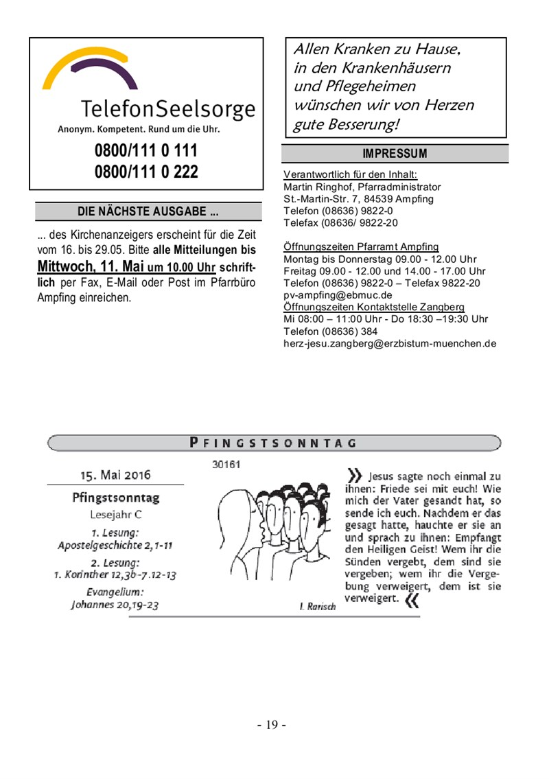

Der nächste Pfarrbrief umfasst den Monat September 2025.
Eingabeschluss ist Mittwoch der 13. August 2025, 12.00 Uhr.

Bitte geben Sie Ihre Messangaben und Veranstaltungshinweise rechtzeitig auf.

Messangaben können über die Messkuverts, die in den Kirchen ausliegen, telefonisch oder persönlich zu den Bürozeiten erfolgen.

Pfarreiengemeinschaft

Bodenkirchen-Bonbruck-Egglkofen mit der Expositur Wiesbach

Pfarrer Markus Hochheimer
Tel.: 0160/92791452

Pfarramt Bodenkirchen, 84155 Bodenkirchen, Hauptstr. 15

Tel. 08745/91330 email:bodenkirchen@bistum-regensburg.de

Öffnungszeiten des Pfarrbüros:

Montag: 12.00 – 14.30 Uhr Donnerstag: 08.00 – 10.45 Uhr

Pfarramt Bonbruck, 84155 Bodenkirchen, Erdmannsdorferstr. 9

Tel: 08745/96 500 email:pfarramt-bonbruck@viktrizius.de

bonbruck@bistum-regensburg.de

Öffnungszeiten des Pfarrbüros:

Montag: 08.00 – 12.00 Uhr Mittwoch: 08.00 – 12.00 Uhr

Donnerstag: 08.00 – 11.00 Uhr Freitag: 08.00 – 12.00 Uhr

14.00 – 17.00 Uhr

Kath. Pfarramt Egglkofen, Landshuter Str. 5, 84546 Egglkofen
Tel.: 08639/346 E-mail: pfarrei-egglkofen@t-online.de

Öffnungszeiten des Pfarrbüros: Mittwoch: 8.00 – 12.00 Uhr

